G69 Inicio Londres - Fin Londres

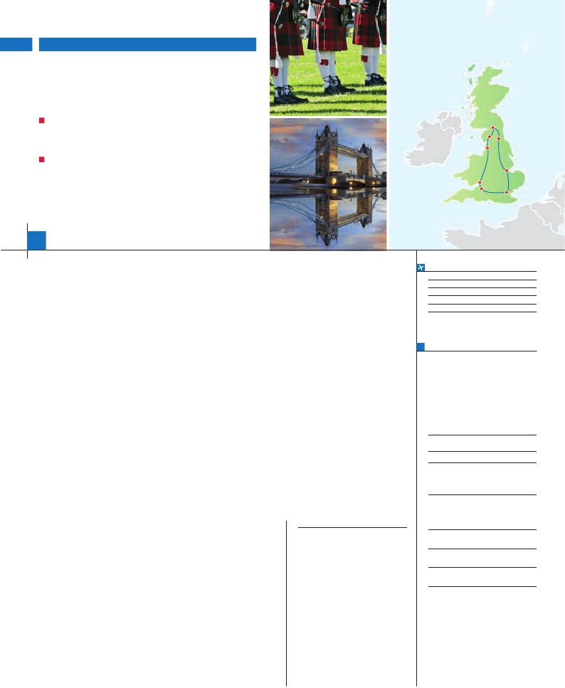

LO MEJOR DE

INGLATERRA Y GALES

**3** noches en Londres,**1** en Cardiff,**2** en Liverpool y**1** Condado de York

DOS OPCIONES

Fountains Abbey

• Media pensión (MP)

• Pensión completa (PC)(1)

VISITAS Y EXCURSIONES

• Visitas panorámicas a: Londres y York

• Visita a Windsor, Oxford, Bath, Liverpool y Chester

• Región de los Lagos con paseo en barco por el lago Windemere

• Visita a la Fountain Abbey

8 días ...  desde 1.240 $ USA

Liverpool

Chester

Bristol

Bath

York

Cambridge

Londres

**DÍA 1.** (Lunes)**LONDRES**

Por persona           Doble   Indiv.

Traslados: Traslado aeropuerto-Hotel-

Excepto almuerzo día 4º.

Llegada a Londres, asistencia en el aeropuerto

y traslado al hotel. Cena y alojamiento.

**DÍA 2.** (Martes)**LONDRES- WINDSOR-**

**BATH-NEWPORT/CARDIFF**

Desayuno. Saldremos en dirección a Windsor

donde haremos una parada para ver el exterior

(incluido) del Castillo de Windsor. Construido

hace casi 1.000 años, es la residencia oficial de

la Reina de Inglaterra y sin duda el castillo más

importante de la historia de Inglaterra (y el más

grande y antiguo de los que permanecen ocupa-

dos en el mundo). Almuerzo en ruta (opc. PC).

Después, haremos una última visita (incluida) a

Bath, población que alberga unos baños roma-

nos en perfecto estado de conservación. Los

romanos se asentaron allí debido a los diversos

manantiales que manan en el lugar. Podremos

disfrutar de tiempo libre hasta la salida a Gales,

donde pasaremos la noche. Cena y alojamiento.

**DÍA 3.** (Miércoles)**NEWPORT/CARDIFF-**

**OXFORD-CHESTER-LIVERPOOL**

Desayuno. Salida hacia Oxford famosa por la

belleza de sus más de 600 edificios de piedra

dorada que, junto al rio, forman las más anti-

gua ciudad universitaria de Gran Bretaña y

uno de los principales centros educativos del

mundo, siendo sin duda una de las maravillas

arquitectónicas de Europa. Visita (incluida)

de la ciudad. Almuerzo (opc. PC). Partiremos

hacia Chester, visita (incluida) de esta ciudad,

rodeada de murallas romanas y medievales,

que nos ofrece un agradable paseo para ob-

servar las casas del estilo Tudor que la con-

forman. Son también significativas sus termas

y catedral. Tiempo libre antes de salir hacia

Liverpool, ciudad de múltiples atracciones pero

que sin duda está en nuestra mente como la

ciudad que vio nacer a los Beatles. Su puerto

fue uno de los más importantes del mundo y

el Albert Dock sigue siendo uno de sus prin-

cipales atractivos. Destacan también sus dos

catedrales, la Tate Liverpool, St. George Hall,

The Walter Art Gallery, etc. Liverpool es una de

las ciudades del Reino Unido con mayor tradi-

ción deportiva, destacando sus dos equipos de

futbol, Liverpool y Everton. Cena y alojamiento.

**DÍA 4.** (Jueves)**LIVERPOOL**

Desayuno. Hoy opcionalmente podrán rea-

lizar la visita al Parque Nacional de Snowdo-

construido en la ciudad de al norte del país de

Gales, por el rey Eduardo I de Inglaterra, como

consecuencia de su victoriosa campaña de

sometimiento a Inglaterra del país de Gales y

como medio de lograr la definitiva sumisión del

territorio recién incorporado a su reino. Por ese

motivo, forma parte de todo un conjunto de for-

tificaciones y castillos que comparten su misma

finalidad. Cena y alojamiento.

**DÍA 5.** (Viernes)**LIVERPOOL-**

**FOUNTAINS ABBEY-Cº YORK**

Desayuno. Esta mañana realizaremos la visita

(incluida) a la región de los lagos, también

conocida como “La Pequeña Escocia”. Las

impresionantes cadenas montañosas de Cum-

bria y los más de 16 lagos de la zona han ins-

pirado la obra de muchos escritores y poetas,

como William Wordsworth y Beatrix Potter.

Almuerzo (opc. PC). Continuamos nuestro

viaje hacia el Condado de Yorkshire, donde

realizaremos la visita (incluida) de la Fountains

Abbey. Esta abadía es una de la más grandes

y mejor conservadas abadías cistercienses en

Inglaterra. Es un edificio que tiene el Grado I de

protección y es propiedad de la Fundación Na-

cional para Lugares de Interés Histórico o Be-

lleza Natural, fundada por la orden benedictina

en 1132. Llegada al hotel, Cena y alojamiento.

**DÍA 6.** (Sábado)**CONDADO DE YORK-**

**CAMBRIDGE-LONDRES**

Desayuno. Salida hacia la ciudad fortaleza de

York. Es otra de las ciudades fundadas por

los romanos y tiene un gran legado histórico

y cultural. Realizaremos una visita guiada (in-

cluida) por la ciudad. York se encuentra dentro

del valle de York, una zona llana de tierras de

cultivo, bordeada por las montañas Pennines

(montañas que van desde Dervyshire a Escocia

y separan las tierra del norte en este y oeste).

Tras el almuerzo (incluido en PC) continuamos

hacia Cambridge paseo (incluido) con nuestro

guía. Tiempo libre. Es uno de los mejores con-

juntos de estilo Tudor de toda Gran Bretaña.

Cambridge es una ciudad universitaria inglesa

muy antigua y la capital del condado de Cam-

bridgeshire. Se encuentra aproximadamente a

80 kilómetros de Londres y la rodean varias vi-

llas y pueblos. Su fama la debe a la Universidad

de Cambridge, la que incluye al coro de la ca-

pilla de King’s College y la Biblioteca de la Uni-

versidad. Estos dos últimos edificios sobresalen

de Gran Bretaña, su establecimiento se data

más de dos milenios atrás, fue fundada alrede-

dor del año 43 por los romanos con el nombre

de Londinium. Almuerzo (opc. PC). El corazón

de la ciudad, la antigua City de Londres, to-

davía conserva sus límites medievales, pero,

al menos, a partir del siglo XIX, el nombre de

“Londres” también ha denominado a la metró-

poli que ha crecido a su alrededor. Tiempo libre

en el centro, para disfrutar del West End por

sus cines, bares, clubes, teatros y restauran-

tes. La ciudad de Westminster con la Abadía

de Westminster, el palacio real de Buckingham,

Clarence House, Banqueting House, el Distrito

de Kensington y Chelsea, con sus museos

(Science Museum, el Natural History Museum,

el Victoria and Albert Museum y Hyde Park.

Tampoco deberán perderse la Catedral de

San Pablo, la National Gallery, la Tate Modern

y el London Bridge, el Tower Bridge y la Torre

de Londres, y como no, el Museo Británico. Y

es que Londres ofrece múltiples posibilidades

de entretenimiento a quien la visita: diversión,

cultura, entretenimiento... Cena y alojamiento.

**DÍA 8**. (Lunes)**LONDRES**

Desayuno. Traslado al aeropuerto para em-

barcar en vuelo de regreso. Fin del viaje y de

nuestros servicios.

**INCLUIDO EN EL TOUR**

l

aeropuerto

l Autopullman para el recorrido interno

l Hoteles: Estancia en hoteles previstos

o similares en habitaciones dobles con

baño o ducha.

l Visita panorámica de Londres

y Cº de York.

l Visitas con nuestro guía:

Windsor, Bath y Chester

Oxford y Cambridge

Región de lagos

Fountains Abbey

l Comidas: (bebidas no incluidas):

MP: desayuno buffet diario y 7 comidas

PC: desayuno buffet diario y 12 comidas

l Guía acompañante durante todo el

recorrido.

l Seguro de viaje

**FECHAS DE INICIO LONDRES**

Junio        19  26

Julio          3  10  17  24  31

Agosto        7  14  21

Septiembre     4  11

Octubre       2  16

n T. Baja n T. Media n T. Alta

**PRECIOS POR PERSONA $ USA en hab. doble**

En media pensión . . . . . . . . . . . . . . .  1.320

En pensión completa. . . . . . . . . . . . .  1.475

Spto. habitación individual. . . . . . . . .   385

n Temporada Media .. . . . . . . . . . . .    30

n Temporada Alta. . . . . . . . . . . . . . .    70

Bono de anulación sin gastos . . . . . .    30

•**LONDRES: Noches extras**

Spto.

En AD....................................  125   70

**HOTELES previstos o similares**

i  **Londres** Royal National ***      Centro

Thistle Barbican ***    Ciudad

Ibis Shepherds Bush ***  Ciudad

Millenium Chelsea ****   Ciudad

**Cardiff/**  H. Inn Express C. Bay *** Cardiff

**Newport** Hampton by Hilton ***  Newport

**Liverpool** H. Inn Liverpool ***     Centro

Days Inn ***         Ciudad

**Condado** Jurys Inn Bradford ***  Bradford

**de York**  H. Inn Exp. Bradford *** Bradford

**NOTAS**

(1)

• Consultar ferias en la pág. 18.

nia y Caernafon. Está incluido el viaje en el

“Snowdon Mountain Railway” que nos llevará

a la cima de la montaña para disfrutar de las

excelentes vistas de la región. El nombre del

parque tiene origen en el nombre de la montaña

Snowdown, la más alta de Gales. Después sal-

dremos hacia Caernafon, donde disfrutaremos

de tiempo libre para admirar el castillo que fue

respecto del resto de la ciudad. Continuaremos

hacia Londres. Cena y alojamiento.

**DÍA 7.** (Domingo)**LONDRES**

Desayuno. Panorámica (incluida) de la ciudad,

donde podremos descubrir los símbolos más

importantes que identifican Londres. Situada

a orillas del río Támesis en el sureste de la isla

**PRE O POST VIAJE**

• Si lo desea, añada 3 días extras en Madrid o Lisboa, o participe en un tour por Andalucía de 5 días.

Madrid.......................................   3 días / 2 noches    desde 235 $  ver pág. 237

Lisboa ......................................   3 días / 2 noches    desde 370 $  ver pág. 238

Andalucía y Toledo .................   5 días / 4 noches    desde 835 $  ver pág. 239

99 PANAVISIÓN